PLANINARSKA UDRUGA GOJZERICA
52100 Pula, Kaštanjer 10
Mail: pugojzerica@gmail.com
OBAVIJEST
Dana 06.03.2021. godine PU Gojzerica organizira 10. pohod:

SEDAM SLAPOVA
Vodiči: Josip Horvat Pipe (098 183 5463)
Renato Perc (099 790 6500)
Dužina puta: 15 km, 5 do 6 sati, lagani hod
Program pješačenja
Okupljanje kod Vodovoda u Buzetu (preko puta benzinske stanice skreće se lijevo) u 10 sati

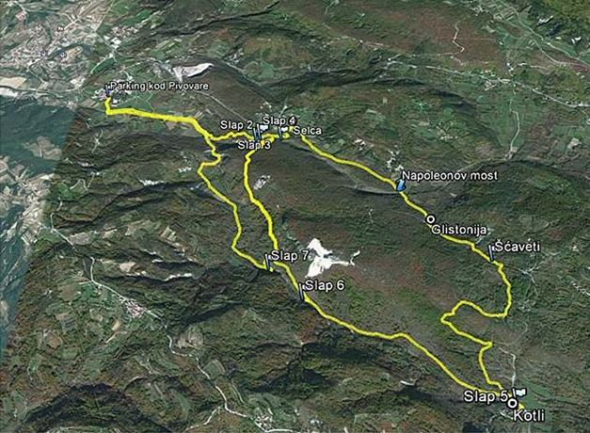

Ova atraktivna staza prava je poslastica za ljubitelje netaknute prirode. Neki njezini dijelovi prolaze kroz razigrana korita rječice Drage i rijeke Mirne, u kojima je voda oblikovala jezerca, brzake i slapove. No jedan od najljepših ukrasa Mirne su tzv. kotle, neobična udubljenja u obliku kotlova koja je voda izrezbarila u koritu rijeke. Staza počinje ispod Buzeta, na mostu na Mirni kod Istarskog vodovoda. Odatle krećemo uzvodno uz sjevernu stranu Mirne. Nakon prvog kilometra odvajamo se od rijeke Mirne i ulazimo u šumarak gdje nas put vodi uz kamenito korito rječice Drage. Ovdje nas u manje od kilometra duljine očekuje uspon od 100 metara visinske razlike i pet lijepih slapova.
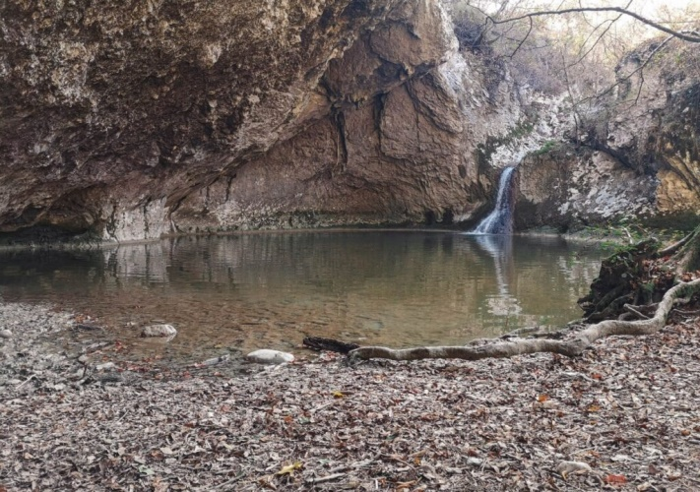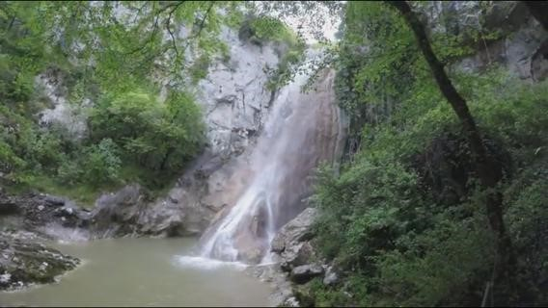
Uska staza vodi nas uz samu vodu, pa i preko vode te ispod impresivnih stijena koje privlače iskusne penjače. Najteži dijelovi našeg puta osigurani su užadi koja nam olakšava uspon. Putem ćete naići na napuštena okna starih rudnika ugljena, u koje možete i zaviriti ako uza sebe imate baterijske svjetiljke. Nakon petog slapa (2,8 km) na velikoj serpentini izlazimo iz korita Drage i nastavljamo putem kroz šumu prema mjestu Selce (3,4 km).
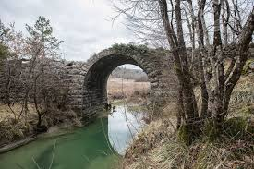
Od njega krećemo u smjeru jugoistoka putem koji vodi između šume i obrađenih polja. Nešto prije petog kilometara još jednom prelazimo kanjon Drage, a 300 metara kasnije, točno na petom kilometru našeg puta izbijamo na makadam. Njime krećemo desno prema jugu, a napuštamo ga već nakon manje od 200 metara - na prvom desnom zavoju, gdje skrećemo ulijevo na šumsku stazu. Ubrzo nailazimo na oronule kamene kuće obrasle bršljanom u selima Glistonija i Šćaveti, napuštenim zaseocima Blatne Vasi. Tu dosežemo najvišu točku na stazi (281 m). Nakon otprilike jednog kilometra blagog puta stižemo do Kuhara, još jednog zaseoka Blatne Vasi, u čijim živopisnim kamenim kućama ljudi žive potpuno u skladu s prirodom. Dalje nas put vodi u smjeru juga prema Kotlima (7,7 km).
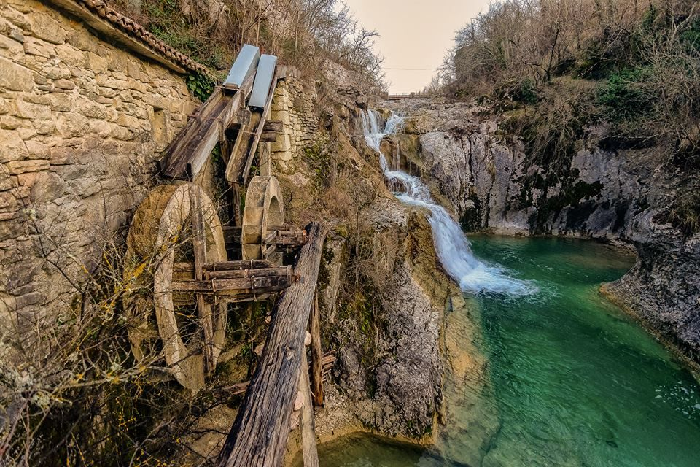
Nakon osvježenja u rijeci Mirni ispod šestog slapa i uživanja u pogledu na slikovite kotle, krećemo šumskom stazom iznad rijeke na sjeverozapad. Put se uz povremene uzbrdice uglavnom spušta, prolazeći i pored sedmog slapa. Do mjesta Pengari (11,4 km) Mirnu prelazimo tri puta. Negdje oko 12. kilometra zatvaramo krug i ponovno smo na plodnim poljima uz rijeku, odakle nas čeka još nešto više od jednog kilometra hoda uz južnu obalu Mirne do početne točke ove prekrasne staze.

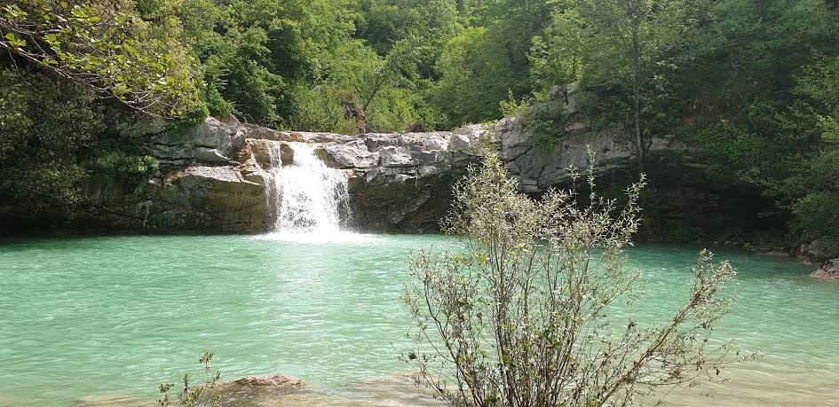
Uplate svakog četvrtka od 19-20 sati u prostorijama udruge Gojzerica, Kaštanjer br. 10., Pula.
Prijaviti se može i telefonom vodiču sa uplatom na žiro račun društva,
žiro račun društva: OTP banka HR5924070001100178229
poziv na broj je: broj pl. iskaznice (vašeg PD društva) ili datum.
Svojim odazivom, svaki pojedinac potvrđuje da ispunjava zdravstvene i psihofizičke uvjete za sigurno sudjelovanje na pohodu, da prihvaća ovaj program, da pohodu pristupa na osobnu odgovornost, te da će se u skladu s planinarskom etikom pridržavati plana pohoda, odluka i uputa vodiča.
U slučaju nepredvidivih situacija organizator zadržava pravo promjene programa.

